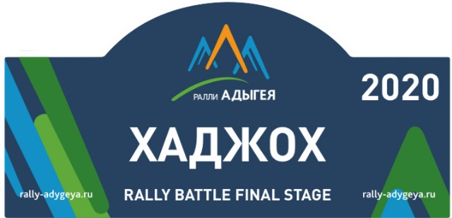

БЮЛЛЕТЕНЬ 4

ОБ ОЗНАКОМЛЕНИИ
На время ознакомления с трассой ралли организатор вводит следующие ограничения:
- На всех скоростных участках 70 км\ч
- На дистанциях связи 80 км\ч
- За первое нарушение штраф 25% от базового взноса
- За второе нарушение 50% от базового взноса
- За третье нарушение отказ в участии в соревновании
Контроль за соблюдением данного ограничения будет осуществляться по средством GPS трекера выдаваемого на старте су 1 вместе с дорожной книгой.
Запрещены обгоны на скоростном участке. За данное нарушение отказ в участие в соревновании.
Разрешен объезд остановившегося автомобиля.
В связи с присутствием на трассе крупного гравия и камней, с целью сберечь прописной автомобиль и его шины разрешено ознакомление на спортивном автомобиле и спортивной шине, при условии соблюдения ограничений, изложенных в настоящем бюллетене.
Просим соблюдать объективную безопасность, беречь себя и окружающих.

